Инструкция по продаже сертификатов
- Считать сертификат (отсканировать его штрих код).
!ВАЖНО! Если вы продаете несколько сертификатов, необходимо отсканировать ШК КАЖДОГО СЕРТИФИКАТА! !НЕ УВЕЛИЧИВАТЬ КОЛИЧЕСТВО ТОВАРА!
- В поле продажи появится сертификат (как товар) с его номинальной стоимостью.
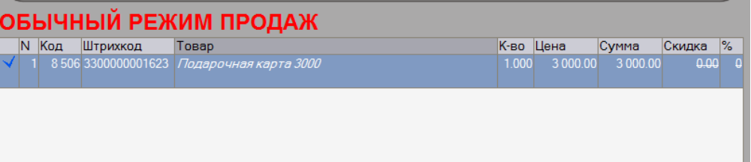
- Нажимаем ввод и осуществляем его продажу.
- После продажи появится окно с сообщением:
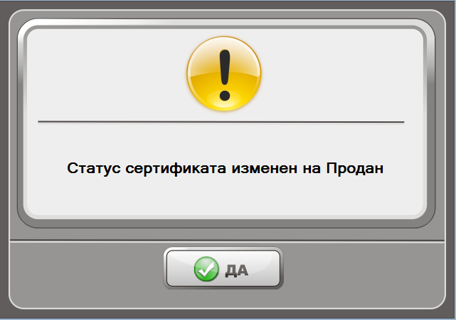

Инструкция по оплате сертификатом
1. При оплате покупки сертификатом необходимо нажать кнопку "Спец. оплата"
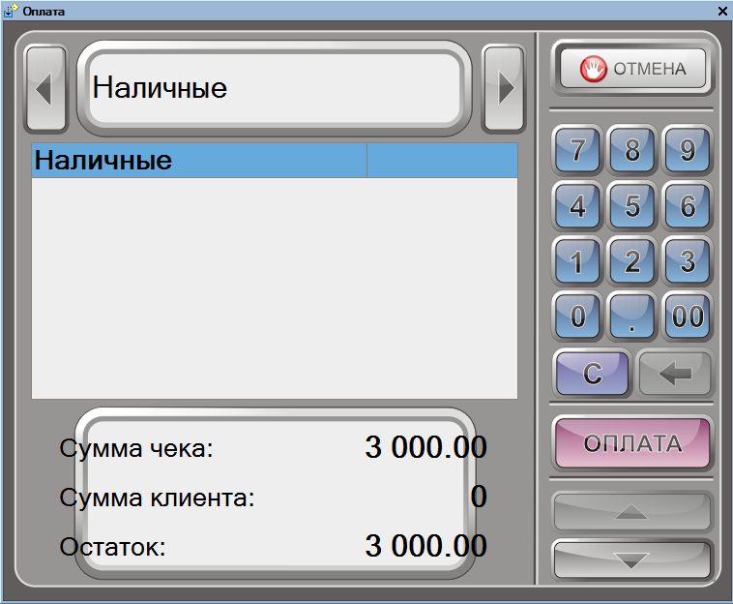
2. Сканируем штрих код сертификата. Появится следующее окно: (на примере выбран сертификат номиналом 3000рублей)
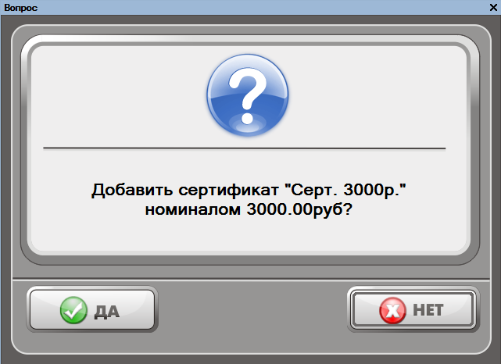

3. Нажимаем "ДА". Считанный сертификат будет использован в качестве оплаты.
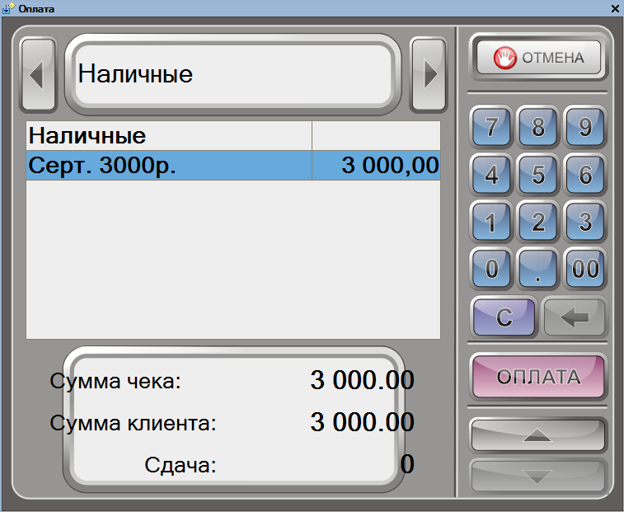
4.В случае, если стоимость чека МЕНЬШЕ стоимости сертификата, то сертификат погашается в любом случае.
5.В случае, если стоимость чека БОЛЬШЕ стоимости сертификата, то оплата производится путем добавления средств наличным или безналичным вариантом.
Данные о проданных или погашенных сертификатах, передаются в центральную базу через снятый Z отчет. Просим так же магазины фиксировать проданные или погашенные сертификаты в свободной форме(в таблицы excel, open office).

